**Lampiran 15. Produk Final Instrumen AKM**

**INSTRUMEN ASESMEN KOMPETENSI MINIMUM (AKM)**

**LITERASI MEMBACA DAN NUMERASI**

**LEMBAR SOAL**

Mata Pelajaran : Kimia Nama :

Hari/Tanggal : Kelas :

Waktu :

**Petunjuk Umum:**

1. Tuliskan terlebih dahulu identitas Anda pada kolom yang sudah disediakan!
2. Soal berikut merupakan soal Asesmen Kompetensi Minimum (AKM) yang terdiri atas soal literasi membaca dan literasi numerasi
3. Pastikan Anda membaca dengan cermat dan saksama wacana yang terdapat dalam soal!
4. Periksalah dan bacalah soal-soal dengan teliti sebelum menjawab!
5. Dahulukan mengerjakan soal-soal yang Anda anggap mudah
6. Soal terdiri atas dua macam bentuk, yaitu pilihan ganda sederhana dan pilihan ganda kompleks dengan cara pengerjaan sebagai berikut:
7. Pada soal pilihan ganda sederhana terdiri atas lima opsi jawaban (A,B,C,D, dan E). Berilah tanda silang (X) pada salah satu opsi jawaban yang Anda anggap benar.

sebelum dijawab A B C D E

**X**

sesudah dijawab A B C D E

**X**

**X**

mengganti jawaban A B C D E

1. Pada soal pilihan ganda kompleks terdiri atas lebih dari satu jawaban. Berilah tanda ceklis (✓)pada kotak di depan pernyataan untuk jawaban yang Anda anggap benar.

sebelum dijawab sesudah dijawab mengganti jawaban

✓

Penyataan 1 1

Penyataan 2

Penyataan 3

Penyataan 4

✓

Penyataan 1 1

Penyataan 2

Penyataan 3

Penyataan 4

✓

✓

Penyataan 1 1

Penyataan 2

Penyataan 3

Penyataan 4

✓

**Bacalah wacana berikut ini untuk mengerjakan soal nomor 1 s.d. 5!**

**Saliva Pengatur Keasaman Mulut**

Tentu saja kita setiap hari mengonsumsi makanan. Namun tahukah kalian jika di dalam rongga mulut kita terdapat saliva atau biasa kita sebut dengan air liur yang memiliki peranan yang penting bagi kesehatan mulut untuk mengontrol pH di rongga mulut atau biasa disebut sistem *buffer*. Sehingga walaupun kita mengonsumsi makanan yang bersifat asam ataupun basa, mulut kita tetap dapat bekerja pada pH yang relatif konstan yaitu kisaran 6,8 – 7,4.

Gambar di samping menunjukkan bagaimana perbandingan antara larutan penyangga dengan bukan larutan penyangga ketika ditambahkan larutan asam kuat dan larutan basa kuat. Ketika ditambah larutan asam atau basa pada larutan penyangga, nilai pH relatif konstan. Terdapat tiga sistem *buffer* saliva yaitu 85% *buffer* bikarbonat, 14% *buffer* fosfat, dan 1% protein saliva. Ketika kita mengonsumsi makanan atau minuman yang bersifat asam seperti lemon, susu, dan minuman soda, akan terjadi peningkatan ion H+ yang menyebabkan kesetimbangan bergeser ke kanan membentuk H2PO4- pada *buffer* fosfat serta membentuk H2CO3 pada *buffer* bikarbonat.

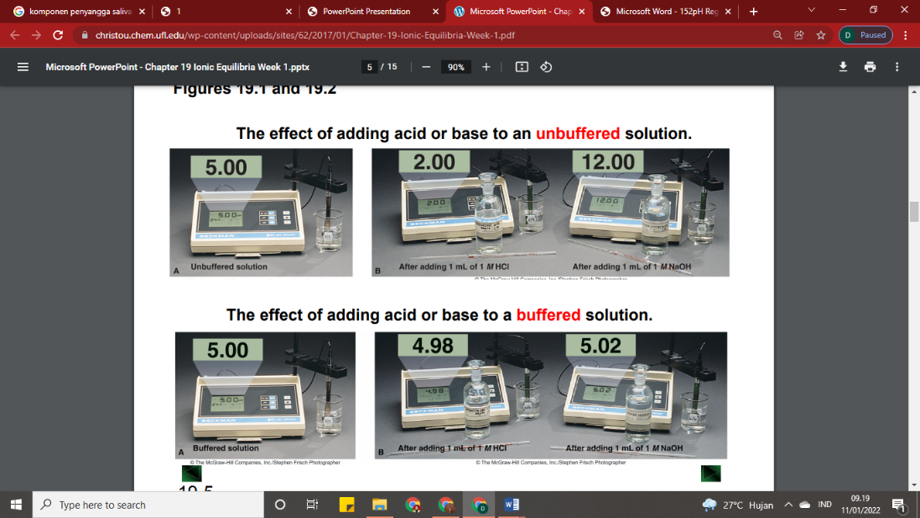

**Gambar 2** Efek penambahan asam atau basa pada larutan penyangga

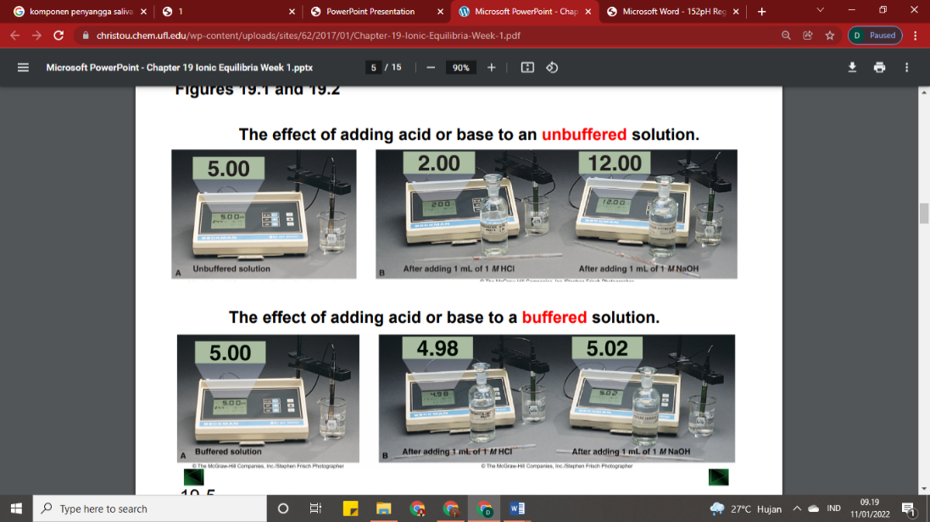

**Gambar 1** Efek penambahan asam atau basa pada larutan bukan penyangga

HCO3-(aq) + H+(aq) ⇌ H2CO3(aq)

HPO42-(aq) + H+(aq) ⇌ H2PO4-(aq)

Ketika kita mengonsumsi makanan atau minuman yang bersifat basa seperti brokoli, kiwi, dan teh hijau, akan terjadi peningkatan ion OH- dan kesetimbangan bergeser ke kanan membentuk HPO42- pada *buffer* fosfat dan membentukHCO3- pada *buffer* bikarbonat.

H2CO3(aq) + OH-(aq) ⇌ HCO3-(aq) + H2O(l)

H2PO4-(aq) + OH-(aq) ⇌ HPO42-(aq) + H2O(l)

1. Sistem penyangga pada saliva memiliki fungsi untuk menjaga kestabilan pH mulut. Berikut cara yang tepat untuk membuktikan bahwa saliva merupakan penyangga adalah....
2. Dipanaskan pada suhu 25°C
3. Ditetesi dengan asam/basa lemah
4. Diencerkan dengan volume maksimal
5. Diencerkan dan diaduk secara homogen
6. Ditetesi dengan asam/basa kuat
7. Pernyataan di bawah ini yang tepat terkait mekanisme penyangga adalah....

Saat ditambahkan asam, ion H+ akan bergabung dengan asam lemah sehingga mol asam bertambah dan pH larutan turun.

Saat ditambahkan asam, ion H+ akan bereaksi dengan basa konjugat sehingga pada saat setimbang pH larutan sedikit berubah.

Saat ditambahkan basa, ion OH- akan bereaksi dengan basa konjugat sehingga mol basa bertambah dan pH larutan tetap.

Saat ditambahkan basa, ion OH- akan bereaki dengan asam lemah sehingga pada saat setimbang pH larutan turun.

Saat ditambahkan basa, ion OH- bereaksi dengann asam lemah sehingga pada saat setimbang pH larutan sedikit berubah

1. Seorang peneliti ingin mengetahui pH saliva dalam mulutnya sehingga sampel salivanya dianalisis dan memiliki perbandingan asam karbonat dan ion bikarbonat sebesar 1 : 10,47. Berdasarkan hasil analisis tersebut, harga pH larutan penyangga bikarbonat dalam saliva tersebut adalah.... (Ka = 4,2 x 10-7 dan log 4 = 0,6)
2. 8,6
3. 7,2
4. 7,4
5. 7,6
6. 8,4
7. Sistem penyangga saliva salah satunya adalah asam dihidrogen fosfat dan basa konjugasinya monohidrogen fosfat. Seorang peneliti mengukur pH saliva dan diketahui hasilnya sebesar 7,4. Lalu peneliti tersebut ingin mengetahui berapa harga Ka penyangga tersebut dalam mempertahankan pH. Berdasakan penelitiannya, diketahui perbandingan asam dihidrogen fosfat dan monohidrogen fosfat adalah 1 : 1,54. Harga Ka dalam sistem penyangga fosfat tersebut adalah....
8. 6,6 x 10-4
9. 6,6 x 10-5
10. 6,6 x 10-6
11. 6,6 x 10-7
12. 6,6 x 10-8
13. Seorang laboran hendak membuat larutan penyangga fosfat pH 6,8 menggunakan 50 mL KH2PO4 0,2 M dengan NaOH 0,2M. Maka volume NaOH yang dibutuhkan untuk membuat larutan penyangga tersebut adalah.... (pKa1= 2,2; pKa2 = 7,2 dan nilai 100,4=2,5)
14. 40 mL
15. 22 mL
16. 10 mL
17. 20 mL
18. 12 mL

**Bacalah wacana berikut untuk menjawab soal nomor 6 s.d. 9!**

**Hujan Asam**

Kota Jakarta dan Bandung merupakan daerah perkotaan dan kawasan konsentrasi industri yang berpotensi mengalami hujan asam. Akibat adanya partikel atau polutan yang melayang di udara turun bersama hujan. Pencemaran udara oleh gas - gas oksida asam yang menimbulkan hujan asam karena larutnya gas buang pencemar udara hasil aktifitas manusia, misalnya gas belerang dioksida dan nitrogen monoksida. Di atmosfer, gas belerang dioksida dan nitrogen monoksida teroksidasi oleh oksigen di udara, dan bila datang hujan gas tersebut bereaksi dengan air yang masing - masing membentuk asam sulfat dan asam nitrat. Terbentuknya asam ini mengakibatkan penurunan pH air hujan sampai 4,7 bahkan pernah terjadi sampai 1,7.

Deposisi asam baik basah maupun kering dapat merusak bangunan, patung, kendaraan bermotor dan benda yang terbuat dari batu, logam atau material lain, bila diletakkan di area terbuka untuk waktu yang lama. Asam yang bereaksi dengan senyawa lain akan menyebabkan kabut polusi yang mengakibatkan penyakit pernapasan. Selain itu, hujan asam akan menurunkan pH tanah sehingga banyak mikroorganisme dalam tanah yang mati. Akibatnya tanah menjadi tandus dan tidak subur.

Sumber:<https://tirto.id/hujan-asam-penyebab-dampak-dan-solusi-pencegahannya-erNl>

1. Misalkan, sebanyak 1 mL air hujan dengan pH 1,7 diencerkan dengan air murni sampai tepat 1 L, berapa pH larutan encer ini?
2. 6
3. 4,7
4. 7
5. 5
6. 5,3
7. Hujan asam memberikan dampak yang merugikan, berikut pernyataan yang benar terkait karakteristik hujan asam adalah....

Merusak patung karena menghasilkan air

Merusak batu karena menghasilkan garam dan gas hidrogen

Merusak logam karena menghasilkan garam

Merusak pertumbuhan tanaman karena pH tanah menurun

Menyebabkan iritasi pada paru – paru akbiat adanya *urban smog*

1. Terdapat beberapa saran untuk mengatasi hujan asam, pernyataan berikut yang merupakan saran yang tepat untuk mengatasi hujan asam pada tanaman adalah....

Menyirami tanah dengan air yang banyak agar tanah menjadi netral sehingga mikroorganisme tidak mati dan tanah subur

Memberikan pupuk ZA ((NH4)2SO4) yang bersifat asam agar tanah menjadi netral sehingga mikroorganisme tidak mati dan tanah subur

Menambahkan kapur tohor (CaO) yang bersifat basa agar tanah menjadi netral sehingga mikroorganisme tidak mati dan tanah subur

Memberikan NaCl yang bersifat netral agar tanah menjadi netral sehingga mikroorganisme tidak mati dan tanah subur

Memberikan dolomit (CaMg(CO3)2) yang bersifat basa agar tanah menjadi netral sehingga mikroorganisme tidak mati dan tanah subur

1. Seorang siswa hendak melakukan percobaan di laboratorium untuk mengetahui pH hujan asam dengan beberapa indikator asam basa. Berikut merupakan tabel trayek pH dan perubahan warna masing masing indikator asam basa yang digunakan:

|  |  |  |
| --- | --- | --- |
| Indikator | Trayek pH | Perubahan Warna |
| Metil orange | 3,1 – 4,4 | merah – kuning |
| Metil merah | 4,4 – 6,2 | merah – kuning |
| Bromtimol Biru | 6,0 – 7,6 | kuning – biru |
| Phenolphtalein | 8,3 – 10,0 | tak berwarna - merah |

Berikut merupakan data hasil perubahan warna yang diperoleh:

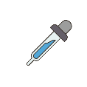

MO



PP



BTB



MM

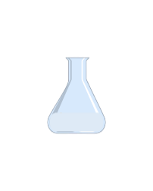



Sampel 2

Sampel 3

Sampel 1

Sampel 4

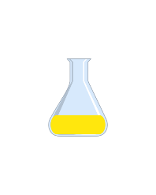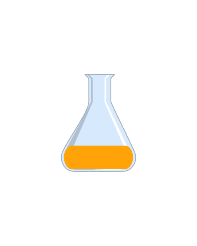

Berdasarkan gambar di atas, maka rentang pH hujan asam yang dianalisis oleh siswa adalah....

1. 4,4 < pH < 6,0
2. 3,1 < pH < 4,2
3. 6,0 < pH < 6,2
4. 6,2 < pH < 7,6
5. 7,6 < pH < 8,3

**Bacalah wacana berikut untuk mengerjakan soal nomor 10 s.d. 13!**

**Cagar Budaya Karst Maros-Pangkep yang Harus Dilestarikan**

Cagar budaya menjadi salah satu kekayaan bangsa yang penting untuk dilindungi dan dilestarikan, karena cagar budaya menjadi bukti otentik sejarah kebudayaan bangsa. Salah satu cagar budaya di Indonesia terletak di kawasan pegunungan kapur (karst ) Sulawesi Selatan yaitu Cagar Budaya Karst Maros-Pangkep yang kemudian diberi nama Geopark Maros-Pangkep. Cagar budaya ini berupa gua – gua yang dahulunya dihuni oleh manusia prasejarah untuk tempat tinggal masa zaman mesolitikum atau sekitar 50.000-30.000 SM.

Jika kita masuk ke dalam, maka kita akan melihat lukisan gua yang menjadi media manusia prasejarah untuk berkomunikasi, namun kondisinya sekarang ini sudah banyak mengalami kerusakan berupa pengelupasan, warna sudah memudar, dan terjadi retakan. Kerusakan ini diakibatkan oleh proses pelapukan yang sering terjadi ketika musim penghujan. Air hujan dalam kondisi normal bersifat asam (pH = 5,7) karena penyerapan CO2 dari atmosfer membentuk asam karbonat yang termasuk asam poliprotik lemah. Proses ini disebut karbonasi, yang menjadi penyebab pelapukan. Asam karbonat yang terbentuk tadi akan bereaksi dengan garam kalsium karbonat (CaCO3), batuan kapur dalam gua membentuk kalsium bikarbonat.

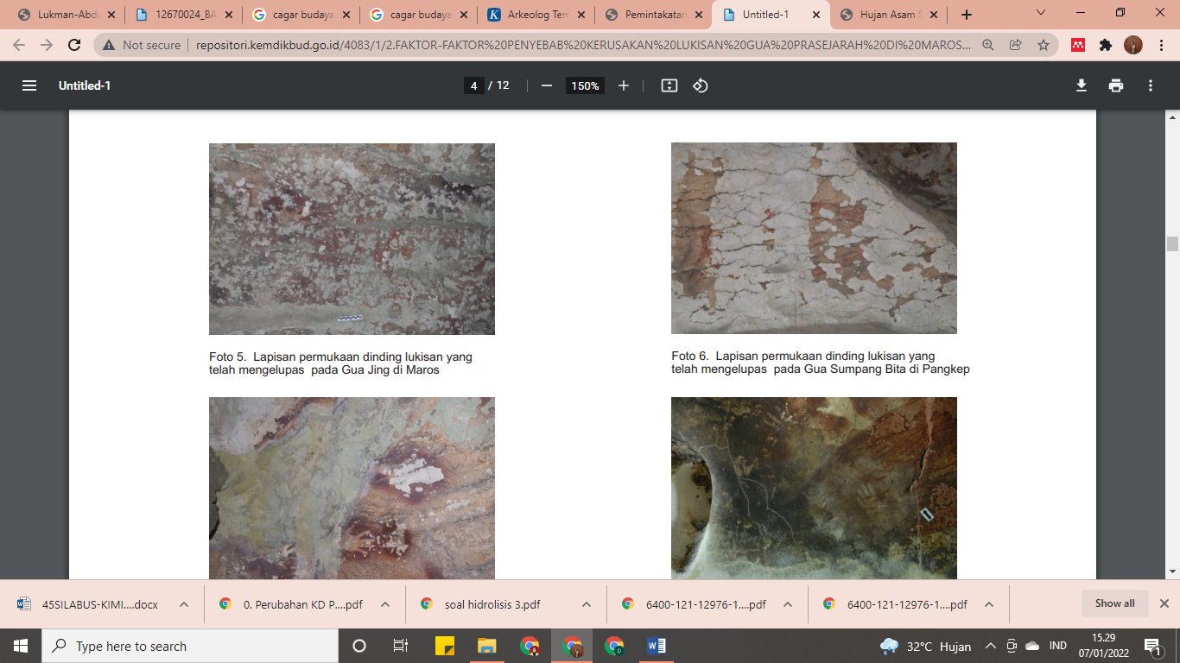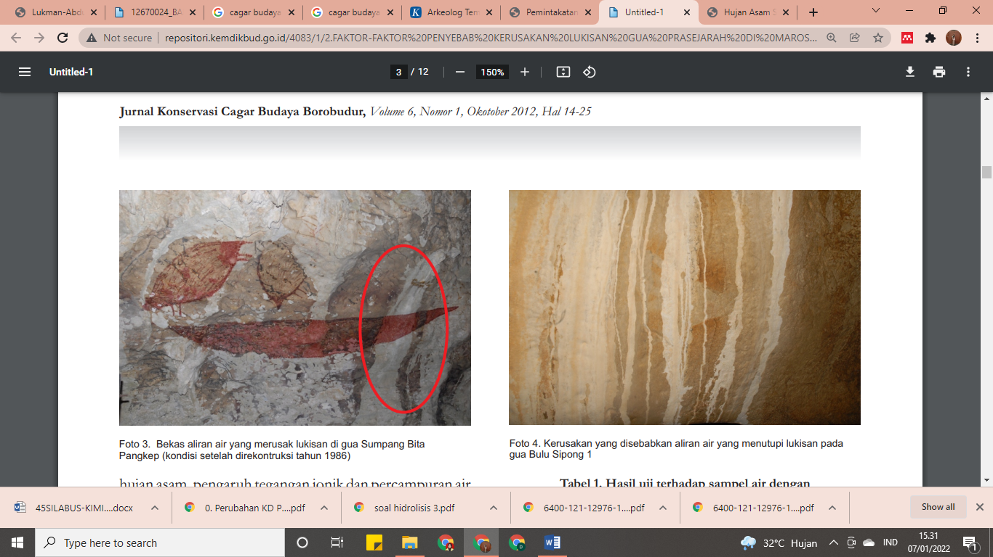

**Gambar 3** Efek hujan terhadap lukisan di gua

**Gambar 4** Gua yang mengalami pengelupasan dan warnanya memudar

CO2(g) + H2O(l) ⇌ H2CO3(aq)

H2CO3(aq) + CaCO3(s) ⇌ Ca(HCO3)2 (s)

Lapisan kalsium bikarbonat (Ca(HCO3)2) akan mengalami dekomposisi menghasilkan lapisan kalsium oksida pada musim kemarau. Lapisan kalsium oksida ini sangat rapuh dan mudah mengelipas, oleh karena itu lukisan dalam gua mengalami pengelupasan. Apalagi masyarakat sekitar yang suka menebang pohon membuat kondisi gua tersebut sudah tidak dilindungi oleh tumbuhan. Hal ini menyebabkan gua sering terpapar matahari sehingga mempercepat proses pelapukan. Oleh karena itu perlu dilakukan upaya-upaya untuk melestarikan lukisan tersebut agar dapat bertahan lama dan dapat diwariskan untuk generasi berikutnya..

Sumber:<https://kebudayaan.kemdikbud.go.id/bpcbsulsel/eksplorasi-dan-survey-penyelamatan-gua-gua-prasejarah-di-kawasan-cagar-budaya-karst-maros-pangkep/>

1. Pernyataan yang menunjukkan bahwa air hujan bersifat asam adalah....

Lukisan gua mengalami pelapukan

Air hujan normal memiliki pH = 5,7

Adanya penyerapan gas-gas oksida asam dari atmosfer

Asam karbonat bereaksi dengan batuan kapur

Lapisan CaO rapuh dan mudah mengelupas

1. Berdasarkan wacana di atas, reaksi kesetimbangan dari asam karbonat ketika di dalam air serta alasan asam karbonat bersifat asam yang tepat adalah....

H2CO3(aq) + H2O(l) ⇌ H3O+(aq) + HCO3-(aq), karena H2CO3 menghasilkan ion H3O+

sesuai dengan teori Arrhenius

H2CO3(aq) + H2O(l) ⇌ 2H3O+(aq) + HCO3-(aq), karena H2CO3 menghasilkan ion H3O+

sesuai dengan teori Arrhenius

HCO3-(aq) + H2O(l) ⇌ H3O+(aq) + CO22-(aq), karena HCO3-menghasilkan ion H3O+

sesuai dengan teori Arrhenius

HCO3-(aq) + H2O(l) ⇌ H3O+(aq) + CO32-(aq), karena HCO3-mendonorkan satu proton

sesuai dengan teori Bronsted-Lowry

HCO3-(aq) + H2O(l) ⇌ H3O+(aq) + CO22-(aq), karena HCO3-mendonorkan satu proton

sesuai dengan teori Bronsted Lowry

1. Jumlah [H+] dalam air hujan yang berada pada kondisi normal tersebut adalah.... (log 2 = 0,3)
2. 1 x 10-6
3. 2 x 10-7
4. 2 x 10-6
5. 3 x 10-6
6. 3 x 10-7
7. Rani membawa sampel batuan kapur dari cagar budaya karst Maros-Pangkep ke laboratorium kimia, kemudian melarutkan batuan ke dalam air 200 mL. Jika larutan tersebut diberikan kertas lakmus merah dan biru maka kertas lakmus tersebut akan berubah menjadi....

|  |  |  |
| --- | --- | --- |
|  | Lakmus Merah | Lakmus Biru |
| A | Merah | Merah |
| B | Biru | Merah |
| C | Merah | Biru |
| D | Biru | Biru |
| E | Biru | Tidak Berwarna |

**Bacalah wacana berikut untuk mengerjakan soal nomor 14 s.d. 17!**

**Antasida si Penyelamat Maag**

Pernahkah kalian mengalami sakit perut akibat telat makan? Atau adakah dari kalian yang memiliki riwayat penyakit maag? Mungkin kita sering mendengar penyakit maag disebabkan karena asam lambung naik. Apakah kalian tahu asam apa yang ada di dalam perut kita? Maag merupakan kondisi dimana tubuh memproduksi asam lambung yaitu HCl secara berlebih.

.

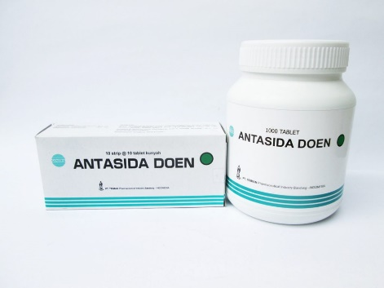 Sensasi perih pada perut adalah akibat dari asam lambung yang bocor melalui katup otot di bagian atas perut ke bagian bawah kerongkongan. Lapisan kerongkongan tidak terlindungi dari efek korosif asam lambung begitu pula lambung kita. Sehingga kita merasakan sakit yang luar biasa. Lambung manusia mengandung asam lambung (HCl) dengan konsentrasi sekitar 8,0 x 10-2 M. Bila seseorang mengalami lambung asam, konsentrasi HCl di lambung mencapai kira – kira 0,1 M, sehingga pH pada lambung lebih kecil dari pH normal.

**Gambar 5** Obat antasida

Orang – orang pada umumnya akan mengonsumsi obat maag atau antasida yang dapat menetralkan asam lambung. Salah satu antasida yang paling umum terdiri atas campuran magnesium hidroksida dan alumunium hidroksida. Obat ini tersedia dalam bentuk tablet dan cair. Tablet antasida memiliki daya kerja yang lebih lambat serta kemampuan menetralkannya juga lebih rendah jika dibandingkan obat antasida cair.

Sumber: <https://www.solusiriset.com/ldh-penyelamat-bagi-penderita-sakit-maag>

1. Perhatikan pernyataan berikut kemudian analisislah pernyataan tersebut benar atau salah!

|  |  |  |  |
| --- | --- | --- | --- |
| No | Pernyataan | Benar | Salah |
| a. | Senyawa dalam obat maag yang berguna untuk menetralisir asam lambung adalah Al(OH)3 dan Mg(OH)2 |  |  |
| b. | Penyakit maag harus dinetralisir oleh senyawa yang bersifat alkali |  |  |
| c. | pH dalam asam lambung berada dalam kisaran 7 - 9 |  |  |
| d. | Obat antasida cair lebih cepat menetralkan asam lambung |  |  |

1. Jumlah mmol HCl dalam asam lambung sebanyak 800 mL adalah....
2. 80 mmol
3. 800 mmol
4. 8 mmol
5. 0,8 mmol
6. 0,08 mmol
7. 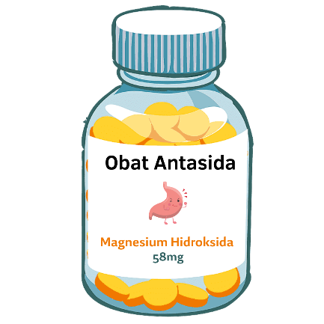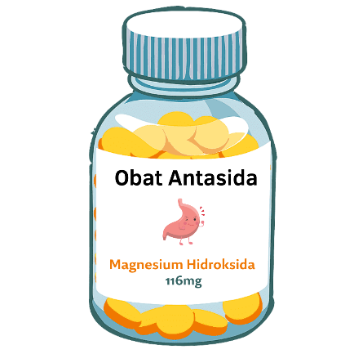Jika Arsen dan Titan hari ini mengalami sakit perut. Mereka kemudian pergi ke dokter untuk periksa. Dokter mendiagnosa bahwa Arsen dan Titan mengalami sakit maag sehingga perut mereka terasa sakit dan perih akibat kadar asam lambung naik. Dokter memberikan obat antasida untuk menetralkan asam lambung. Meskipun obat mereka sama, namun dokter memberikan kandungan atau dosis yang berbeda.

B

A

Obat A diberikan kepada Arsen dan obat B kepada Titan. Jika pada lambung mereka mengandung 800 mL HCl, maka jumlah mmol dan konsentrasi HCl yang dapat dinetralisir oleh obat A dan obat B adalah.... (Mr Mg(OH)2 = 58 g/mol)

1 x 10-3 mol dan 12,5 x 10-6 M

2 x 10-3 mol dan 2,5 x 10-6 M

2 x 10-3 mol dan 2,5 x 10-7 M

1 x 10-3 mol dan 1,25 x 10-6 M

4 x 10-3 mol dan 5 x 10-2 M

1. Konsentrasi HCl di dalam lambung setelah menelan 1 tablet antasid yang mengandung 116 mg senyawa aktif Mg(OH)2 dengan air sebanyak 200 mL adalah....
2. 7,6 x 10-2 M
3. 3,8 x 10-1 M
4. 4,0 x 10-1 M
5. 7,6 x 10-1 M
6. 2,0 x 10-2 M

**Bacalah wacana berikut untuk mengerjakan soal nomor 18 s.d. 21!**

**Tren Budidaya Hidroponik di Masa Pandemi**

Pandemi COVID-19 banyak mengubah kebiasaan orang hingga menciptakan hobi baru, salah satunya adalah menanam secara hidroponik yang menjelma menjadi suatu teknik bercocok tanam yang dapat dilakukan oleh siapapun karena mudah dilakukan dan tidak membutuhkan tempat yang luas. Penanaman hidroponik dapat menggunakan rangka dari paralon, kemudian media tanah digantikan oleh media steril lainnya seperti *rockwool*, sekam bakar, *cocopeat*, pasir kerikil yang semuanya berfungsi untuk menopang tanaman. Lalu, tanaman mendapatkan nutrisi dari nutrisi AB mix yang dilarutkan dalam air yang kemudian dialirkan ke dalam rangka hidroponik tersebut. Penanaman hidroponik ini cukup mudah karena kita hanya perlu mengontrol nutrisi tanaman dan kualitas air saja.



**Air**

**Nutrisi**

**Gambar 6** Kerangka hidroponik

Nutrisi AB mix ini terdiri atas unsur hara makro dan mikro yang berguna untuk pupuk tanaman. Salah satu kandungan dalam AB mix adalah amonium sulfat (NH4)2SO4. Ketika dilarutkan dalam air, amonium sulfat ini akan terhidrolisis sebagian atau dengan kata lain hanya ion amonium saja yang mengalami hidrolisis. Kandungan ammonium pada nutrisi sebesar 0,3 x 10-4 mg/L. Sementara pada setiap lubang tanaman ini membutuhkan ion ammonium sebesar 6,0 x 10-4 mg. Sehingga perlu diperhatikan komposisi yang tepat untuk pemberian nutrisi, agar tanaman hidroponik ini bisa tumbuh dengan baik.

Sumber:https://www.mongabay.co.id/2020/10/25/tuntutan-hidup-sehat-tren-hidroponik-meningkat-di-masa-pandemi/

1. Larutan nutrisi AB mix ketika dalam air akan mengalami hidrolisis parsial karena....
2. Hanya ion SO42- yang terhidrolisis dalam air
3. Hanya ion NH4+ yang terhidrolisis dalam air
4. Kedua ion NH4+ dan SO42- terhidrolisis dalam air
5. Kedua ion NH4+ dan SO42- tidak terhidrolisis dalam air
6. Kedua ion NH4+ dan SO42- setengah terhidrolisis dalam air
7. Reaksi kesetimbangan ion dari garam (NH4)2SO4 dapat dituliskan....
8. NH4+ (aq) + H2O (l) ⇌ 2NH3 (aq) + H3O+ (aq)
9. NH4+ (aq) + H2O (l) ⇌ NH3 (aq) + 4H3O+ (aq)
10. NH4+ (aq) + H2O (l) ⇌ NH3 (aq) + H3O+ (aq)
11. NH4+ (aq) + H2O (l) ⇌ NH4 (aq) + H3O+ (aq)
12. NH4+ (aq) + H2O (l) ⇌ 2NH4 (aq) + H3O+ (aq)
13. Larutan yang dapat ditambahkan ke dalam larutan NH4OH agar membentuk nutrisi hidroponik pada wacana di atas, serta sifat garam yang dihasilkan berturut – turut adalah....
14. Asam sulfat, asam
15. Asam bromida, asam
16. Asam sulfat, basa
17. Ammonium klorida, asam
18. Ammonium sulfat, asam
19. Nutrisi ammonium sulfat memiliki harga Kb = 1,8 x 10-5, maka nilai pH larutan ammonium sulfat 0,4 M adalah....(log 2 = 0,3)
20. 4,9
21. 3,6
22. 5,2
23. 4,7
24. 6,1

**Bacalah wacana berikut untuk mengerjakan soal nomor 22!**

**Bunga *Hibiscus rosa-sinesis* untuk Identifikasi Asam Basa**

*Hibiscus rosa-sinesis* merupakan nama latin dari bunga kembang sepatu. Apakah kalian tahu jika bunga yang sering kita temui ini ternyata dapat digunakan untuk menentukan sifat asam atau basa. Ekstrak bunga kembang sepatu memiliki warna merah keunguan. Jika larutan ekstrak bunga kembang sepatu ditambahkan ke dalam larutan asam sitrat (asam), warna campuran berubah menjadi warna merah cerah. Sementara jika dalam larutan soda kue (basa), warna campuran berwarna hijau

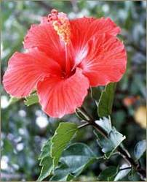

**Gambar 7** Bunga Kembang Sepatu

Sumber:<https://bisakimia.com/2012/11/09/yuk-bereksperimen-bunga-dan-asam-basa/>

1. Perhatikan pernyataan berikut kemudian identiikasi apakah pernyataan tersebut benar atau salah

|  |  |  |  |
| --- | --- | --- | --- |
| No | Pernyataan | Benar | Salah |
| a. | Jika cuka ditambahkan ke dalam larutan ekstrak kembang sepatu akan berubah warna menjadi merah cerah |  |  |
| b. | Jika sabun yang mengandung NaOH ditambahkan ke dalam larutan ekstrak kembang sepatu akan berubah warna menjadi hijau |  |  |
| c. | Jika pupuk ZA ditambahkan ke dalam larutan ekstrak kembang sepatu akan berubah warna menjadi hijau |  |  |
| d. | Kembang sepatu dapat digunakan sebagai indikator alami asam basa |  |  |

**Bacalah wacana berikut untuk mengerjakan soal nomor 23 s.d. 25!**

**Gawat, Limbah Pabrik di Sungai Citarum Semakin Tak Terkendali**

Limbah masih menjadi permasalahan yang masih belum terselesaikan hingga saat ini, salah satunya yaitu limbah industri. Seharusnya pabrik industri harus melakukan pengolahan limbah sebelum dibuang ke sungai. Namun, masih banyak penggiat industri yang tidak melakukannya sehingga tak heran jika pencemaran lingkungan di sungai Citarum semakin mengkhawatirkan. Pencemaran sungai menjadi suatu kondisi yang mengkhawatirkan di kalangan masyarakat. Laporan Blacksmith menyebutkan lebih dari 500 ribu orang terkena dampak langsung pencemaran sungai Citarum, dan lebih dari 5 juta orang terkena dampak tak langsung akibat polutan kimia yang dibuang di sungai.

Berdasarkan Peraturan Pemerintah No. 82 Tahun 2001 Pasal 37, limbah pabrik tetap dapat dibuang di sungai atau danau asalkan sumber air tidak tercemar dan pH airnya tetap terjaga. Standar pH air adalah 6,5-8,5. Berikut merupakan data tingkat keasaman air Sungai Citarum pada Tahun 2020.

Agus, salah satu ahli kimia yang bekerja di pabrik X bertugas untuk memeriksa dan mengontrol pH air sungai dan danau tempat mereka membuang limbah agar tidak tercemar. Pabrik tempat Agus bekerja menghasilkan limbah asam klorida (HCl). Sehingga untuk mengendalikan pH, ia memakai sodium karbonat (Na2CO3) dengan menerapkan konsep asam basa dalam pengaplikasiannya.

1. Berdasarkan wacana di atas, reaksi yang terjadi antara asam klorida dan sodium karbonat adalah....
2. HCl (aq) + Na2CO3 (aq) → NaCl (aq) + H2O (l) + CO2 (g)
3. 2HCl (aq) + Na2CO3 (s) → 2NaCl (aq) + H2O (l) + CO2 (g)
4. HCl (aq) + Na2CO3 (s) → NaCl (aq) + H2O (l) + CO2 (g)
5. 2HCl (aq) + Na2CO3 (aq) → 2NaCl (aq) + H2O (l) + CO2 (g)
6. 2HCl (aq) + Na2CO3 (s) → NaCl (aq) + H2O (l) + CO2 (g)
7. Konsentrasi asam klorida air sungai pada bulan Mei dalam mol/L adalah....
8. 10-4
9. 10-8
10. 10-2
11. 10-6
12. 10-7
13. Jumlah sodium karbonat (gram/L) yang harus ditambahkan Zaki untuk membuat pH air sungai kembali sesuai standar pada bulan Mei jika diketahui debit aliran air sungai tersebut adalah 6 m3/s (6.000 L) adalah....
14. 31,8 x 10-2 gram
15. 5,3 x 10-5 gram
16. 5 x 10-7 gram
17. 31,8 x 10-5 gram
18. 30 x 10-2 gram